**ЛЕКЦИЯ 6**

**Теория линий влияния.**

***Основные понятия***.

Подвижной нагрузкой называется группа параллельных сил, неизменных по значению, направлению и взаимному расположению, которая совершает поступательное движение по системе (например :подвижная каретка с грузом на стреле башенного крана.).

Усилие в том или ином элементе МК (а так же его деформации) зависят от положения подвижной нагрузки. Для определения расчетных величин усилий необходимо из всех возможных положений нагрузки выбрать такое, при котором рассчитываемый элемент будет находиться в наиболее неблагоприятных условиях. Например, при подборе размеров поперечного сечения, какого либо элемента фермы нужно заданную подвижную нагрузку расположить таким образом, чтобы в рассмотренном элементе получить максимальное усилие.

Такое положение нагрузки называют невыгодным или опасным. Каждому элементу фермы, каждому поперечному сечению балки соответствует своё опасное положение подвижной нагрузки. Это относиться не только к внутренним усилиям в определенных конструкциях, но так же и к опорным реакциям, прогибам и т.д.

Расчет МК на подвижную нагрузку в значительной степени обеспечивается возможностью применения принципа независимости действия сил, сущность которого мы рассматривали в предыдущих лекциях (внутренние усилия, напряжение и деформация, вызванные воздействием на МК различных нагрузок, можно суммировать).

При действии подвижных нагрузок усилия в элементах конструкций, сечениях изменяются в зависимости от положения подвижной нагрузки, поэтому задача заключается в том, что необходимо определить закон изменения усилий (изгибающих моментов, поперечных сил) в зависимости от положения нагрузки. Это достигается путем построения ЛИНИЙ ВЛИЯНИЯ (ЛВ).

Линией влияния называется график изменения какого либо силового фактора (усилия, изгибающего момента, напряжения) в зависимости от положения единичной подвижной нагрузки.

*ЛВ строят для единичных нагрузок. Единичная нагрузка принимается за безразмерную величину и обозначается на расчетных схемах, как показано на рисунке:

*Л.В. необходимо отличать от эпюры. Это по существу противоположные понятия. Действительно, ординаты эпюры, характеризуют распределение изучаемого фактора ( например изгибающего момента) по различным сечениям балки при неподвижной нагрузке; Ординаты же Л.В. наоборот, характеризую изменение фактора (например, того же момента) возникающего в одном определенном сечении при силе Р=1, перемещающаяся по длине балки.



На практике нагрузки единичные никогда не действуют на конструкцию. В чем же заключается смысл построения графиков, показывающих изменения искомой величины от действия единичной силы? Дело в том, что большинство конструкций при нагружении получают деформации, величина которых не велика по сравнению с размерами самих конструкций, при этом малые перемещения узлов и сечений (угловые перемещения) пропорциональны или почти пропорциональны величине приложенной нагрузки, т.е. такие системы являются линейно-деформируемыми.

Для систем упругих линейно-деформируемых применимы принципы:

***– принцип пропорциональности:***

В отношении такой системы можно сказать, что действие внешних нагрузок вызывает деформации, напряжения, внутренние усилия пропорциональные величине приложенной нагрузке. Таким образом, имея линии влияния, построенные для единичных сил, мы всегда сможем получим истинные значения их путем увеличения во столько раз во сколько действительная нагрузка превышает единичную.

***– принцип независимости действия сил:***

Действия сил для линейной системы говорит о том, что при действии на конструкцию нескольких сил, суммарное их действие (деформация) будет равна сумме действия каждой силы в отдельности. Расчет линейных систем значительно проще, чем нелинейных, поэтому часто, если это не влечет за собой значительное ошибки в расчетах, принимаются допущения что система является линейной.

***Задача № 1 Построение ЛВ опорных реакций балки.***

Построить линию влияния опорной реакции Ra . Слева на пол-листа будет размещаться построение, справа можно вести запись. Пусть имеем балку на двух опорах, нагруженную единичной подвижной нагрузкой. Поместим начало координат в левой опоре *А*. Ось *Y* направим вверх, ось *Х* вправо. Размеры балки известны (пролет равен *l*). Положение единичной подвижной нагрузки в пролете балки будет определяться одной координатой *Х*.

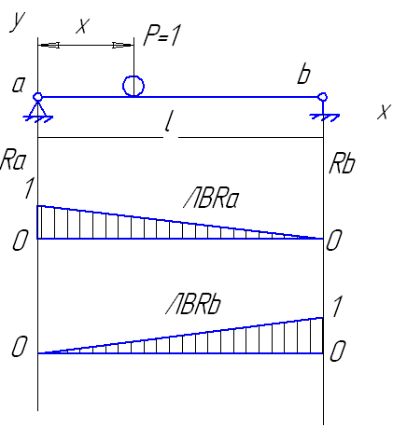

Запишем уравнение моментов относительно правой опоры *В* .

; ;

Из уравнения найдем величину опорной реакции *RA*. Как видим, из полученной зависимости, *RA*. зависит от положения единичной подвижной нагрузки линейно ( *x* входит в уравнение первой степени ). Таким образом, определен закон изменения опорной реакции. Теперь можно приступить к построению линий влияния. Продолжим вниз линий действия опорных реакций *RA*. и *RB*. Произвольно ниже расчетной схемы балки проводим нулевую линию 0-0.

Для построения линейной зависимости достаточно определить две точки. Зададим *х* некоторое значение.

При *х=0 , RA*.*=1;*

При *X= l, RA*.*= 0.*

Откладываем в масштабе, полученные ординаты и соединяем точки прямой. Полученный график показывает изменение опорной реакции *RA*. в зависимости от изменения положения единичной подвижной нагрузки.

Аналогично выполняется построение линии влияния *RB*. Для этого необходимо записать уравнение моментов относительно опоры  *А*:

*(2)*

Построение выполнить самостоятельно.

***Задача № 2***

***Построить ЛВ поперечной силы QC для сечения С, расположенного в пролете***

Также, как и в первом случае, построение займет левую половину страницы. Размеры известны: пролет балки *l*, расстояние от опоры *А*, до сечения *С* равно *а* , расстояние от сечения *С* до опоры *В* равно *b* . Оси координат располагаются также, как и в первом случае.

Напомним, поперечной (или перерезающей силой)называется геометрическая сумма сил, действующих по одну сторону от сечения *С*.

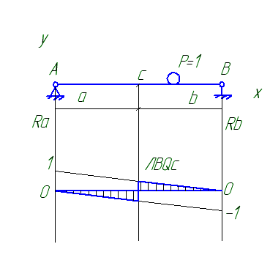

Слева от сечения *С* действует только одна сила *RA*. –реакция в опоре *А*.

Выражение 3 получено для случая, когда нагрузка находилась справа от сечения *С*.

Переместим подвижную нагрузку влево от сечения *С*. Для этого случая поперечная сила в сечении *С* будет равна:

Но ; Отсюда

Для построения ЛВ Qc зададим *х* некоторые значения.

Из уравнения 3 при при

Из уравнения 4 при при

Получили 2 параллельные прямые. Затем следует обвести загруженные ветви линий влияния: верхняя прямая получена, когда груз находился справа от сечения *С,* из точки С опустим вертикальную прямую до пересечения с построенными линиями. Обведем на верхней параллельной прямой участок от правой опоры до сечения *С*. Нижняя прямая получена, когда единичная подвижная нагрузка находилась слева от сечения *С*. Обведем участок нижней прямой от опоры *А* до сечения *С*. Показанная ломанная является линией влияния поперечной силы для сечения *QС*.

***Задача № 3***

***Построить ЛВ изгибающего момента Мс для сечения С, расположенного в пролете.***

Построение будем располагать аналогично предыдущему в левой половине страницы.

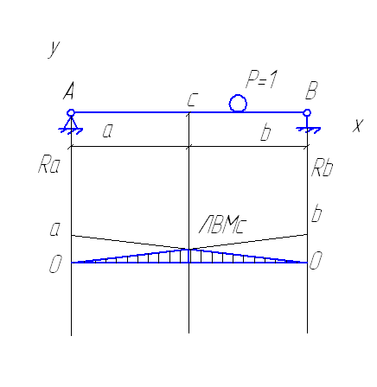

Когда нагрузка находиться справа от сечения *С*, изгибающий момент равен

Переместим единичную подвижную нагрузку влево от сечения *С*, тогда справа будет действовать момент равный:

Из уравнения 5 при  При

Из уравнения 6 при ; При

При *х=0* откладываем ординату равную а, при момент в сечении *С* равен *О*. Из уравнения 6 при *х=0* момент равен *0*, при момент в сечении *С* равен *b*. Соединяем полученные точки тонкими линиями. На 2 пересекающихся прямых выделяем нагруженные ветви. В результате получаем треугольник с вершиной, расположенной над точкой *С* (сечением *С*, для которого строится ЛВ)

***Построение линий влияния усилий в стрежнях ферм с параллельными поясами.***

Построение линий влияния для ферм рассмотрим на примере фермы с параллельными поясами, имеющей простую раскосную решетку. Пусть требуется построить линии влияния усилий в стержнях верхнего пояса *О*, нижнего пояса *U* , раскосе *S* и стойке *D*. Все размеры фермы известны и обозначены на расчетной схеме.

Для построения линий влияния усилий в стрежнях нижнего и верхнего поясов *O* и *U*, расположенных в третьей панели от опоры *А*, проводим сечение 1-1, проходящие через перечисленные стрежни таким образом, чтобы в сечение попало не более 3 стрежней, усилия в которых неизвестны.

Переместим единичную нагрузку вправо от сечения и отбросим праву часть фермы, заменив действие отброшенной части на оставшуюся неизвестными усилиями в перерезанных стержнях.

Рассмотрим равновесие левой части. Взяв уравнение моментов относительного точки Риттера 1, найдем неизвестное усилие в стрежне верхнего пояса *О*, а из уравнения моментов относительно точки Риттера 2 найдем неизвестное усилие в стержне нижнего пояса *U*.

Затем переместим подвижную нагрузку влево от сечения 1-1 и рассмотрим равновесие левой части фермы, заменив действие отброшенной правой неизвестными усилиями в перерезанных стержнях.

Составив уравнения моментов относительно тех же самых точек Риттера 1 и 2 найдем неизвестные усилия в стрежнях *О* и *U* .

Затем из полученных уравнений путем задания *х* некоторых значений получим точки по которым строим ЛВ усилий в стрежнях верхнего и нижнего поясов.

Нетрудно заметить, что таким образом нельзя построить ЛВ усилий в стойке и раскосе, т.к. в уравнения моментов не входят эти неизвестные. Чтобы определить их, необходимо составить уравнение проекций всех сил на координатные оси. Также рассмотрим сначала равновесие левой, потом правой частей.

Рассмотрим левую часть:

Рассмотрим правую часть:

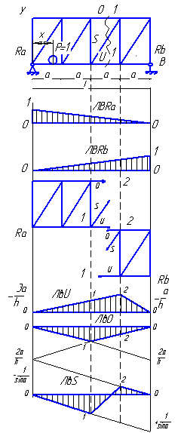

По уравнению (1):

При

По уравнению (2):

.

Строим ЛВ *U.*

Для построения ЛВ *О* необходимо составить уравнения моментов относительно точки 1:

Рассмотрим равновесие левой части:

Рассмотрим равновесие правой части:

По уравнению (3):

*; .*

По уравнению (4): .

Строим *ЛВО.*

Для построения *ЛВS* рассматриваем равновесие левой части формы, предварительно переместив подвижную нагрузку влево от сечения 1-1. Запишем уравнение проекций сил на ось y:

*(5)*

Рассмотрим правую часть:

По уравнению (5):

По уравнению (6):

Пользуясь уравнением (5) строим *ЛВS* на участке от линии опущенной из моментной точки 2 до правой опоры. По уравнению (6) строим участок *ЛВS* от левой опоры до линии опущенной из точки 1. Усилие в раскосе *S* изменяет знак при переходе нагрузки слева от сечения в правую часть. На участке от левой опоры до точки 1 стержень растянут, на участке от точки 2 до правой опоры стержень сжат. В панели (от 1 до 2) строится линия перехода, для чего эти точки соединяются прямой линией.

Для построения ЛВ усилия в стойке *D* сделаем сечение 2-2. Аналогично предыдущим решениям найдем закон изменения усилия в стойке и построим ЛВ.

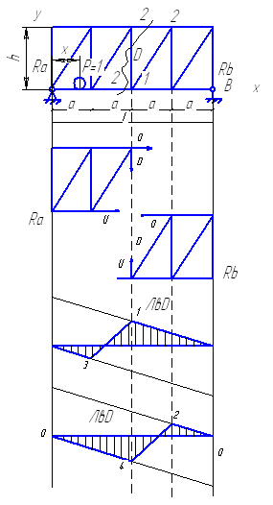

Рассматривая левую часть фермы

отсюда

*(7)*

Рассматривая правую часть фермы

отсюда

*(8)*

Из уравнения 7

Из уравнения 8

При положении подвижной нагрузки в нижнем поясе нагрузка на стойку *D* передается через узлы 3 и 1, для построения линии перехода требуется соединить прямой точки 3 и 1.

При нагружении верхнего пояса нагрузка на стойку *D* передается через узлы 4 и 2, для построения линии перехода соединить прямой точки 4и 2.

**Построение окружностей влияния**

В МК СДМ часто сила изменяет не местоположение, а направление действия.

Это характерно, например, для всех СДМ, у которых изменение вылета стрелы осуществляется путем изменения наклона стрелы к горизонту, для одноковшовых экскаваторов влияние угла наклона стрелы.

Приложенную к конструкции силу *Р*, изменяющую свое направление при сохранении точки приложения, наз. *вращающейся*. В некоторых случаях (например, при расчете крановых стрел) саму поворачивающуюся конструкцию можно принять неподвижной, а силы тяжести – вращающимися. Очевидно, что любой фактор (усилие *S*, напряжение σ или перемещение ∆) будет функцией угла α наклона силы *Р* к некоторой фиксированной оси. График функции *S(α)* представляет собой две одинаковые касающиеся друг друга окружности, которые наз. ***окружностями влияния (ОВ).***

Пусть к конструкции в некоторой точке приложена сила *Р=1*, под углом 𝛼 к некоторому произвольному направлению. Разложим *Р* на две составляющие по двум взаимно-перпендикулярным направлениям по осям *ОХ* и *ОУ* и обозначим : Р*=а, Р*cos =b. Если сила *Р=1* наклонена к оси *OY* под углом α, то

(1)

Для графического изображения этой функции сложим геометрически векторы *a* и *b*, представляющие собой некоторые константы (не зависящие от угла α). Затем замыкающую линию *ОА* спроектируем на ось *MN*, параллельную лини и действия силы *Р* и образующую с вектором *а* угол α. Т.К. проекция замыкающей равна сумме проекций составляющих, то , т.е. влияние силы *Р* выражается вектором *ОВ*.

При изменении направления силы *Р* проекция замыкающей будет *ОВ1*. Прямые углы *ОВ1А и ОВ2А* опираются на неподвижный отрезок *ОА*, откуда следует, что геометрическое место точек *В* представляет собой окружность диаметром *ОА*.



Графическое изображение влияния угла наклона S() силы Р=1 получим, если вектора а и b геометрически сложим.



Т.к. *ОВ* и *ОВ1* ,*ОВ2* описываются на один и тот же отрезок *ОА*, то геометрическое место точек В(1) является окружностью, построенной на отрезке *ОА* как на диаметре. При изменение от 0 до 180 градусов имеем окружность, а при изменение от 0 до 360- две окружности, имеющих одну общую точку.

В совокупности они представляют собой радиальную диаграмму величин *S* для вращающейся силы *Р=1*. Хорда *ОВ*, проведенная параллельно любому направлению силы *Р*, выражает собой величину *S*. Одна из окружностей соответствует положительным значениям *S*, а другая – отрицательным.

Для построения ОВ надо влияния силы *Р=1* для каких либо двух направлений. Проводя из точки *О* по этим направлениям радиусы-векторы и откладывая на них соответствующие влияния в виде отрезков *ОВ и ОВ1*, по трем точкам *О, В и В1* строят сначала одну окружность, а затем вторую, касательную к первой в точке *О*.

Из радиальной диаграммы следует, что всегда существует такое направление вращающейся силы *Р=1*, при котором *S=0* ***(т.е.*** сила направлена по касательной к окружностям); два направления силы, из которых одно соответствует наибольшему влиянию, а другое – нулевому, всегда взаимно перпендикулярны; сумма квадратов влияний, вызываемых двумя взаимно перпендикулярными единичными силами, не зависит от направления этих сил и равна квадрату максимального влияния одной вращающейся силы *Р=1*, откуда следует, что



(2)

***Определение усилий и напряжений по ОВ.***

На рис. условно изображена расчетная схема телескопической крановой стрелы, которая поднимается и соответственно поворачивается вокруг точки *С* при помощи гидроцилиндра *(ED)*.

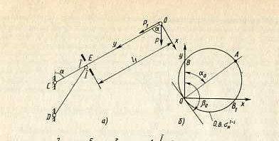На свободном конце стрелы через блок перекинут канат, на который действует сила *Р.* В результатев точке *О* конструкции действует сила *Р* и *Р1=Р* (силами трения в блоке пренебрегаем). Полагая, для простоты решения, что диаметр блока мал и сила *Р1* направлена по оси *ОС*, исследуем, как изменяются наибольшие напряжения в точке *I–I* при теоретическом изменении ула наклона стрелы от 0 до 1800; для этого достаточно построить одну ОВ.

Раскладываем силу *Р* по направлениям *Ох и Оу* и используя формулу для определения краевых напряжений (в краевых, наиболее удаленных точках сечения).

Где *N –* продольная сила; *М* – изгибающий момент; *F –* площадь; *W*– момент сопротивления поперечного сечения.

Получаем для нижней краевой точки сечения

.

Первое слагаемое , представляющее собой константу, при построении ОВ можно не учитывать, а затем при получении окончательного результата прибавить: . Таким образом, по ОВ исследуется величина . Записывая это выражение согласно формуле (1) , получаем

*,*

Где *a=P/F и b=Pl1/W.*

Полагая, условно, *Р=1, а=3 и b=4*, построим ОВ. Отрезок *ОВ=а* отложим по оси *Оу*, а отрезок *ОВ1=b* – по оси *Ох.* Через точки *О, В и В1* проведем окружность. Отрезок *ОА* выражает равнодействующую векторов *ОВ и ОВ1* и является диаметром окружности. Пользуясь формулой (2) легко установить, что *Smax=OA=5* и максимум краевого напряжения будет при .

***Определение величин силовых факторов по линиям влияния.***

Напомню, что ЛВ называется зависимость изменения какого-либо силового фактора в зависимости от положения подвижной нагрузки.

В действительности на конструкции действуют различные по величине сочетания подвижных и неподвижных нагрузок.

ЛВ позволяют определить действительные силовые сочетания нагрузок, если расчетная схема конструкции представлена как система упругая линейно-деформируемая, для которой применимы принципы пропорциональности и независимости действия сил. В отношении такой системы можно сказать, что действие внешних нагрузок вызывает деформации, напряжения, внутренние усилия пропорциональные величине приложенной нагрузке, а суммарное действие нескольких сил равно сумме каждой силы в отдельности.

Рассмотрим случай действия на балку двух сосредоточенных сил: подвижной и неподвижной, не равных единице. Пусть конструкция загружена как показано на рисунке.

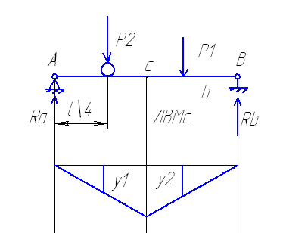

Требуется найти изгибающий момент в сечении *С* при условии, что подвижная нагрузка находиться на расстояние L\4 от левой опоры *А*.

Пусть ЛВ изгибающего момента построена одним из известных нам способов.

Применив принцип пропорциональности, можно сказать: *Mиз*г от силы *Р1* будет во столько раз больше момента, вызванного действием единичной силы, во сколько раз силы *Р1* больше единицы.

Аналогично момент от подвижной нагрузки, приложенной на расстоянии L\4 от опоры *А* вызывает появление в сечении С изгибающего момента , равного произведению ординаты *ЛВ*, замеренную под точкой приложения подвижной силы на эту силу.

Применяя принцип независимости действия сил, суммарный изгибающий момент от действия сил *Р1* и *Р2* равен :

Действие равномерно распределенной по длине балки нагрузки рассмотрим на этом же примере.

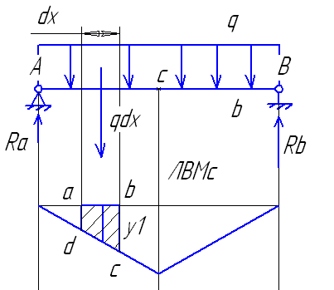

Выделим на балке произвольно элементарный участок длиной *dx*. Если длина выделенного участка *dx* мала, то распределенную нагрузку на этом участке можно принять за сосредоточенную, равную *qdx* , приложенную в центре выделенного участка. Выделенный участок *dx* балки ограничивает часть *ЛВ*, обозначенный на рисунке *abcd*.

Изгибающий момент в сечении *С* от действия сосредоточенной нагрузки, как показано на рисунке равен произведению действия силы на ординату *ЛВ* , расположенную под точкой приложения силы :*dMc=yqdx* , но *ydx* не что иное как часть площади *d F ЛВ Мс* , поэтому : *dMc=qd F abcd*,

Чтобы найти полный изгибающий момент, нужно найти интеграл от полученного выражения.

*Мк =*

Таким образом, чтобы найти силовой фактор по *ЛВ* в случае действия распределенной нагрузки, необходимо интенсивность распределеной нагрузки умножить на площадь *ЛВ* на участке действия нагрузки.

***Нахождение координаты сечения, где значение силового фактора имеет максимальное значение.***

При проектировании конструкций требуется не только умение определять усилия в элементах конструкций, но что очень важно , уметь определять сечения, где значение силовых факторов будут максимальны. Пусть требуется найти координату сечения балки, в котором изгибающий момент от подвижной сосредоточенной нагрузки будет максимален.

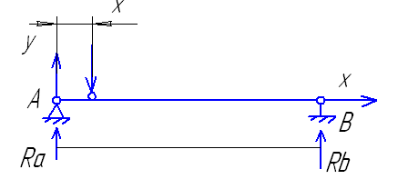

Знаем, что опорная реакция равна:

Координата сечения, где *M max* неизвестна –х.

Тогда момент будет определяться произведением:

Полученную функцию (квадратичную параболу) исследуем на экстремум. Для этого найдем первую производную   
 изгибающего момента по *х* и приравняем ее нуля.

Отсюда

Таким образом , наибольший изгибающий момент возникает в сечении, расположенном в середине балки, когда подвижная нагрузка находиться над этим сечением.